[山东第一医科大学第一附属医院：2 区论文发表 8 天被指问题，快速回应平息争议？](https://mp.weixin.qq.com/s?__biz=Mzk0ODcwOTAyMQ==&mid=2247499246&idx=1&sn=b77614c38ca5feb2e5b30905738827b0)

柯南君[柯南科研](javascript:void(0);)2025-04-23 15:44:59浙江

Conan scientific research

**质疑资讯**

**科研诚信**

**撤稿披露**

2025年4月，山东第一医科大学第一附属医院（山东省千佛山医院）在Lipids in Health and Disease（IF3.9003/2区）上在线发表了一篇论文。在发表8天后，因图片组内重复在pubpeer上被读者质疑。论文题为“High-fat stimulation induces atrial structural remodeling via the TPM1/P53/SHISA5 Axis”。

第一作者：山东第一医科大学第一附属医院的Yansong Cui

通讯作者：山东第一医科大学第一附属医院的Zhan Li，Yinglong Hou

论文信息

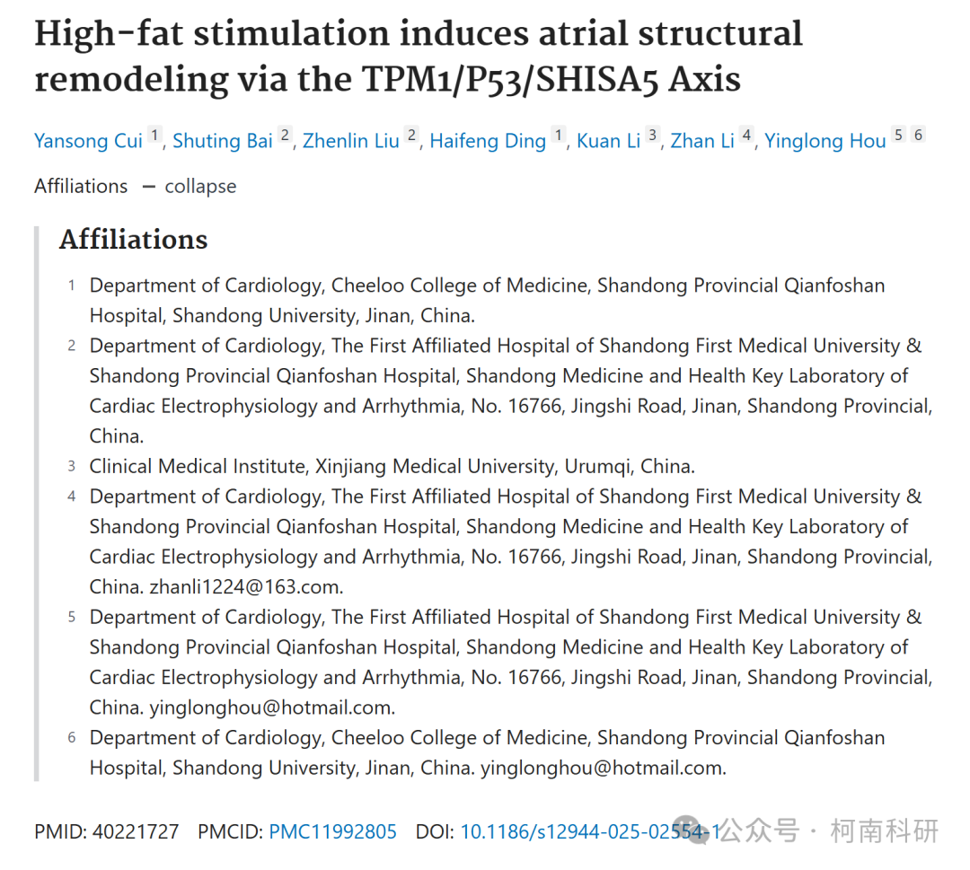

发表期刊

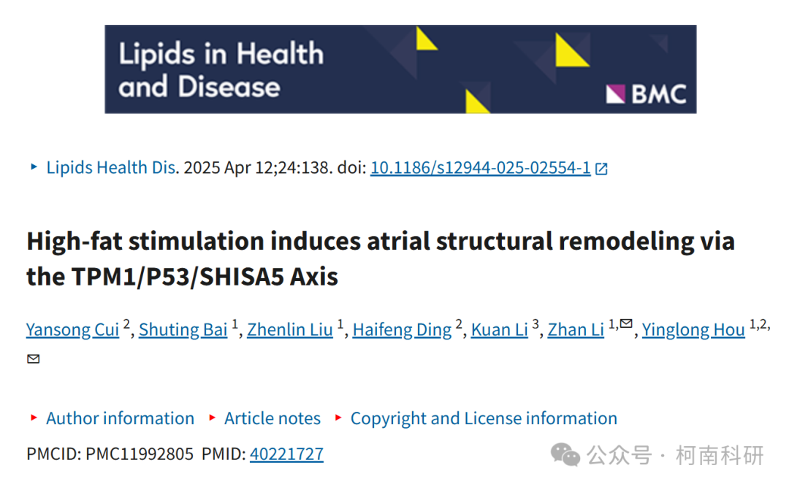

质疑内容

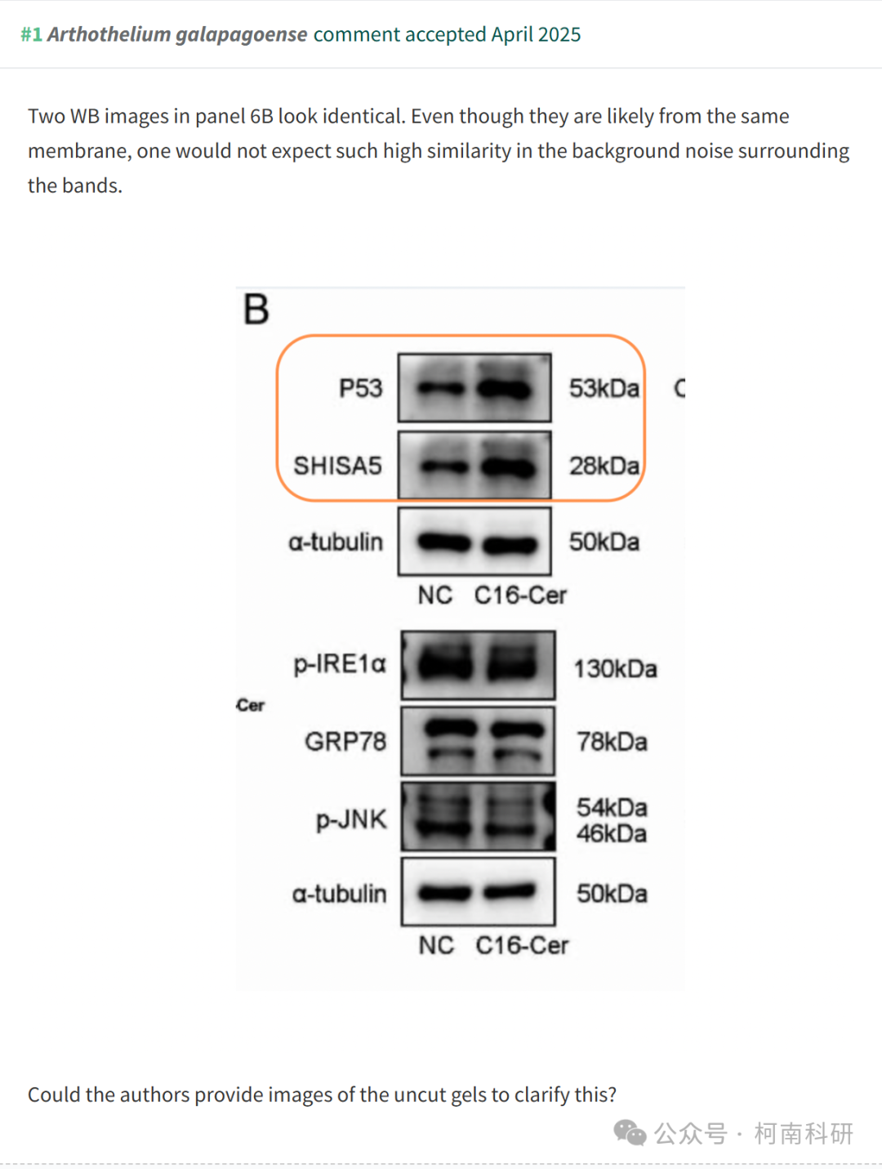

作者回应

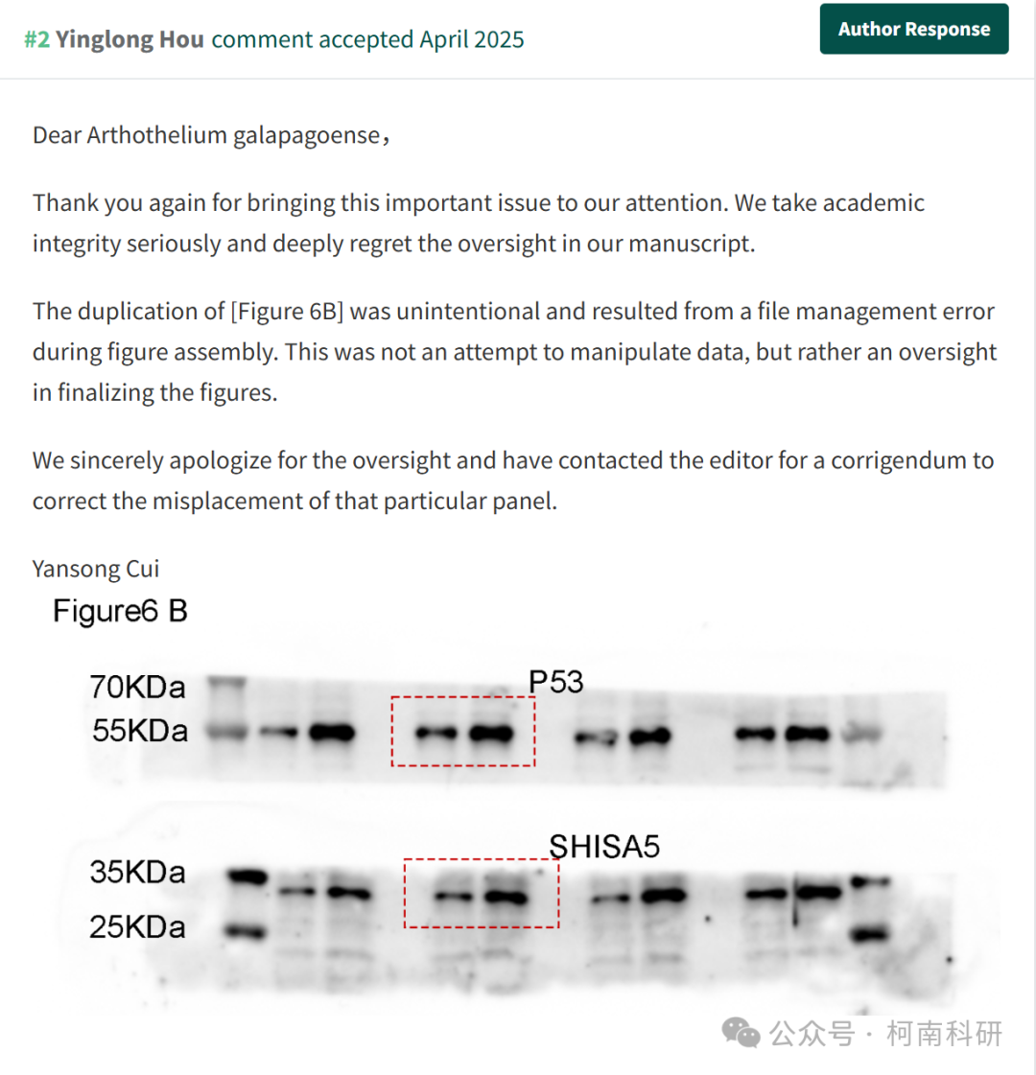

参考信息：https://pubpeer.com/publications/C0946AFEED014B78062BAC71996FC6

免责声明：信息来源于Pubpeer、Pubmed及相关期刊，提及人名均为音译！

对于文章内容的真实性、完整性、及时性本公众号不做任何保证或承诺，仅供读者参考！

如有侵权，请及时联系公众号后台！

**END**

**柯南科研  
关注最新科研生态，追踪撤稿文量，营造良好科研氛围**

